УФК по Республике Башкортостан (ФГБОУ ВО «БГПУ им.М.Акмуллы л/с 20016Х54020) |  |  |  |  |  |  |  |  | 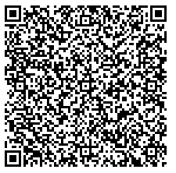  Доступна оплата  по QR-коду  через мобильное приложение  и банкоматы банка.
0274035573 |  |  | 027401001 |  |  | 03214643000000010100
(ИНН получателя платежа) |  | (КПП получателя платежа) |  |  | (номер р/счета получателя платежа)
Отделение-НБ Республика Башкортостан |  |  |  |  |  |  |  | 018073401
(наименование банка получателя) |  |  |  |  |  |  |  | (БИК)
КБК: 00000000000000000130; ОКТМО: 80701000
Назначение платежа: За доп. платные образов. услуги
Ф.И.О.
Плательщика
Ф.И.О.
Студента
Наименование услуги | ДОП «УТС по биологии»  09 января 2025 г. по 11 января 2025 г
Сумма платежа: ___4 800 руб. 00_коп. |  |  |  |  |  |  | «______»_____________________ 202__ г.

